会员子系统主要包括会员注册、购物车、顾客留言、商品浏览、订单管理、修改注册资料。会员子系统模块如图4-1。
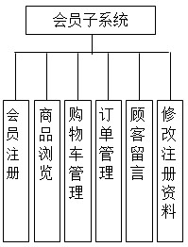
图4-1 会员子系统模块图
管理员子系统可分为订单管理、商品管理、类别管理、会员管理、系统用户管理、特价商品管理、留言管理。管理员子系统如图4-2。
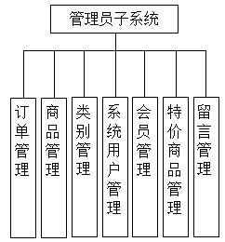
图 4-2 管理员子系统模块

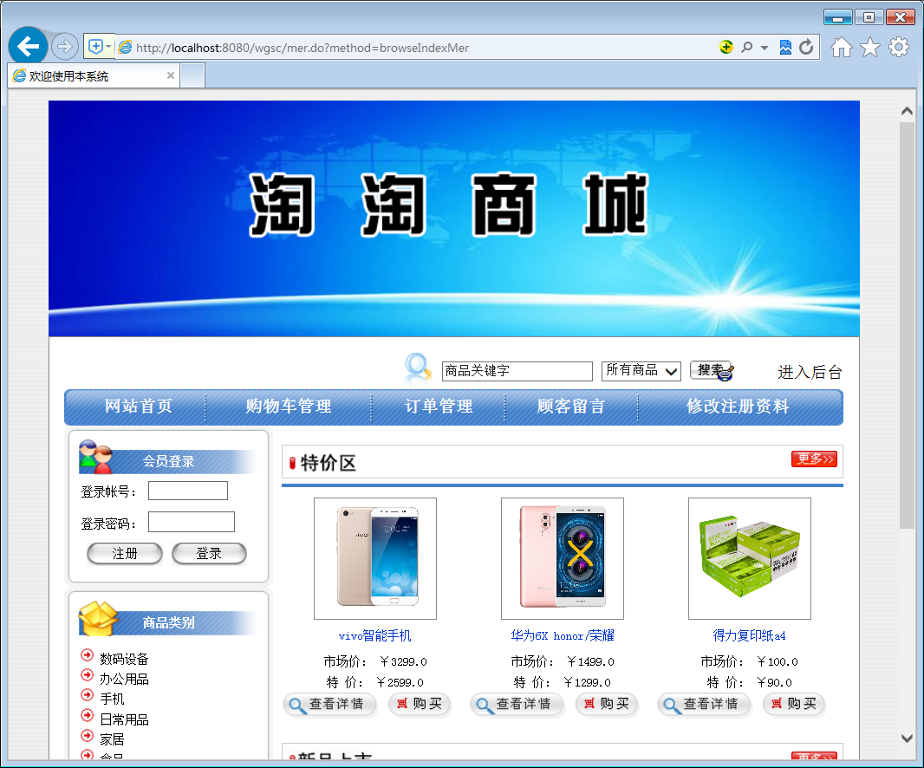
图5-15 系统主页面
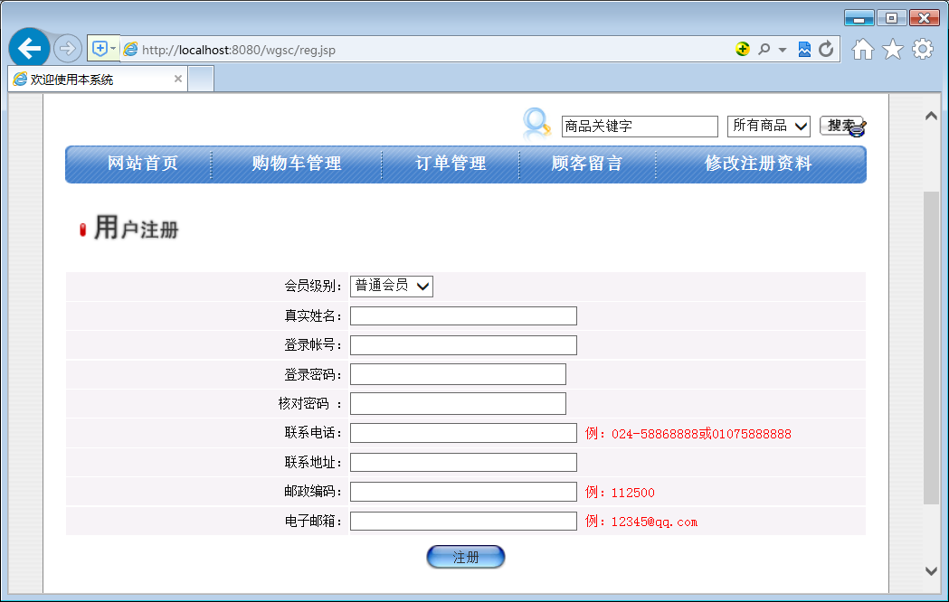
图5-16 会员注册页面
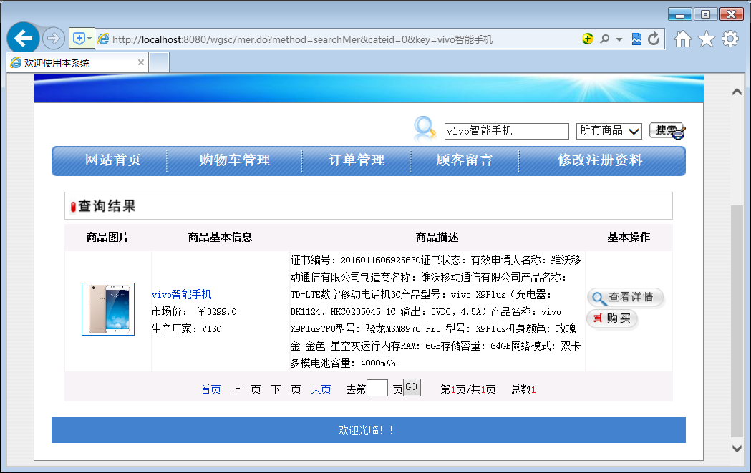
图5-17 搜索商品信息页面
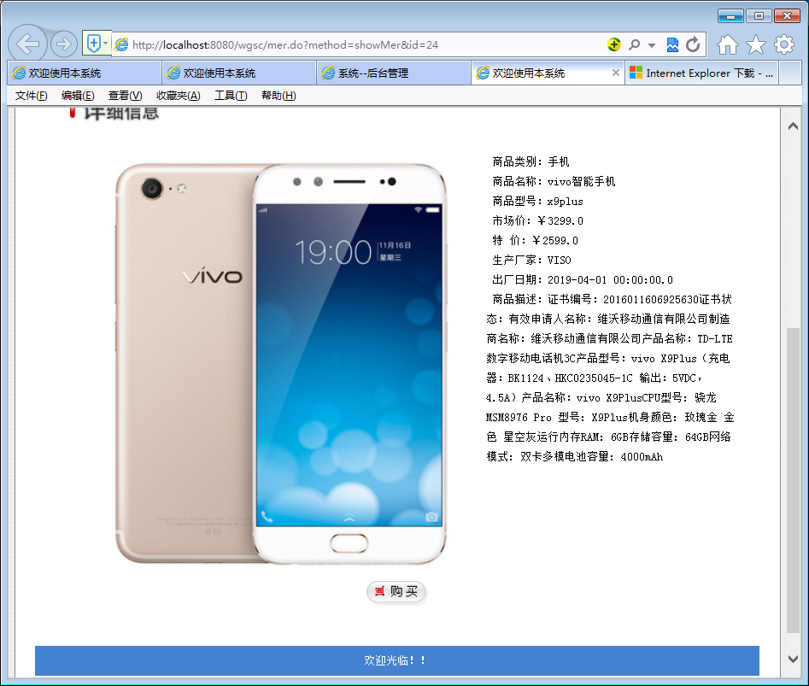
图5-18 商品详细信息页面
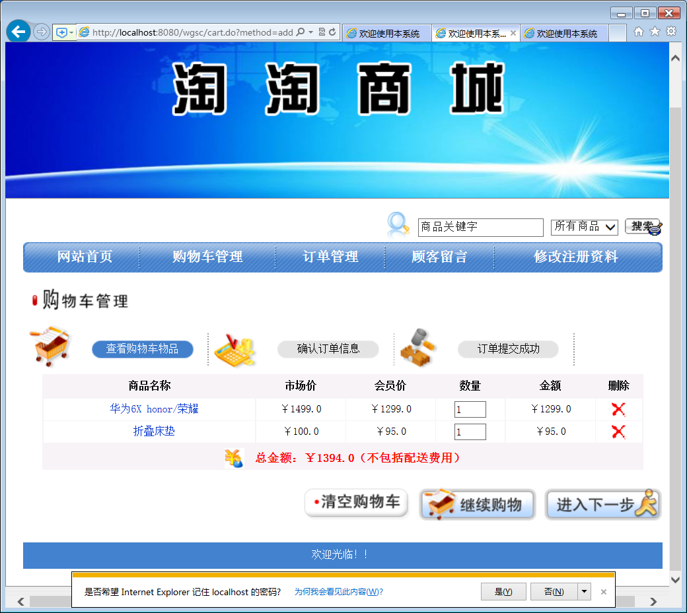
图5-19 购物车页面
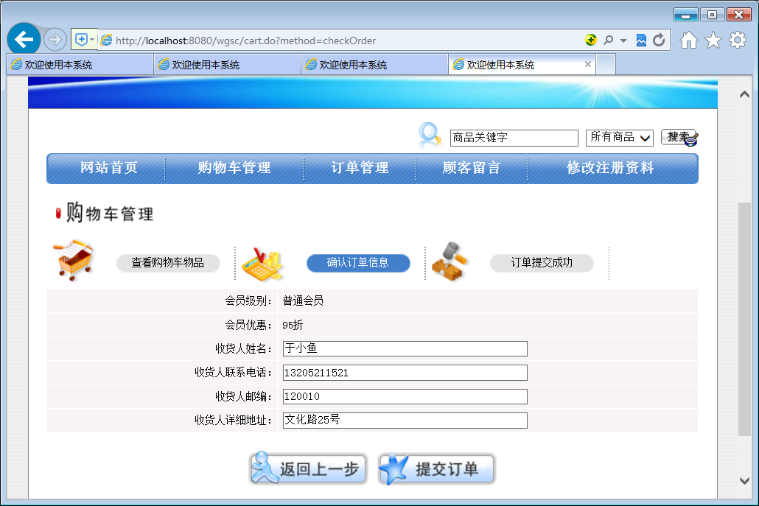
图5-20提交订单页面
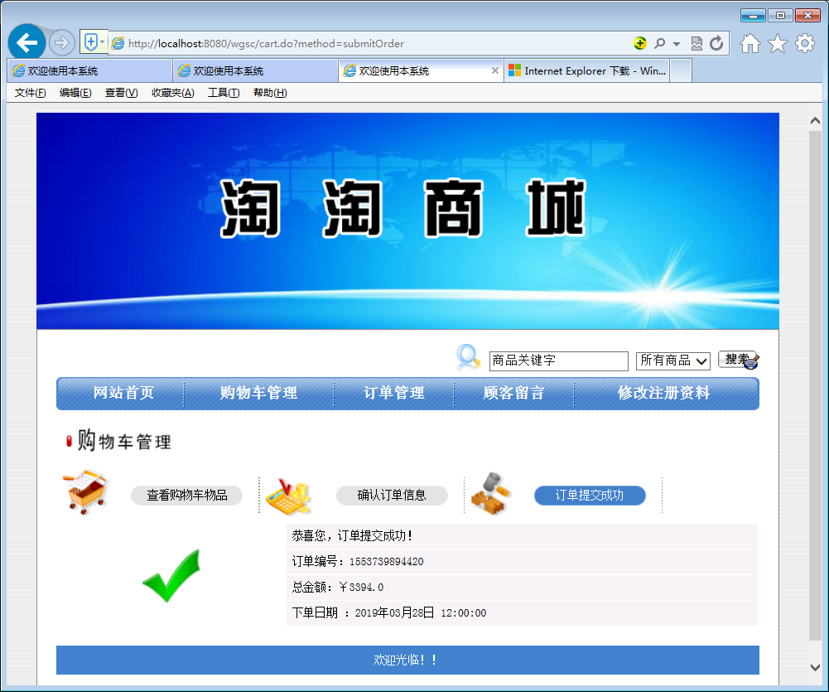
图5-21订单信息页面

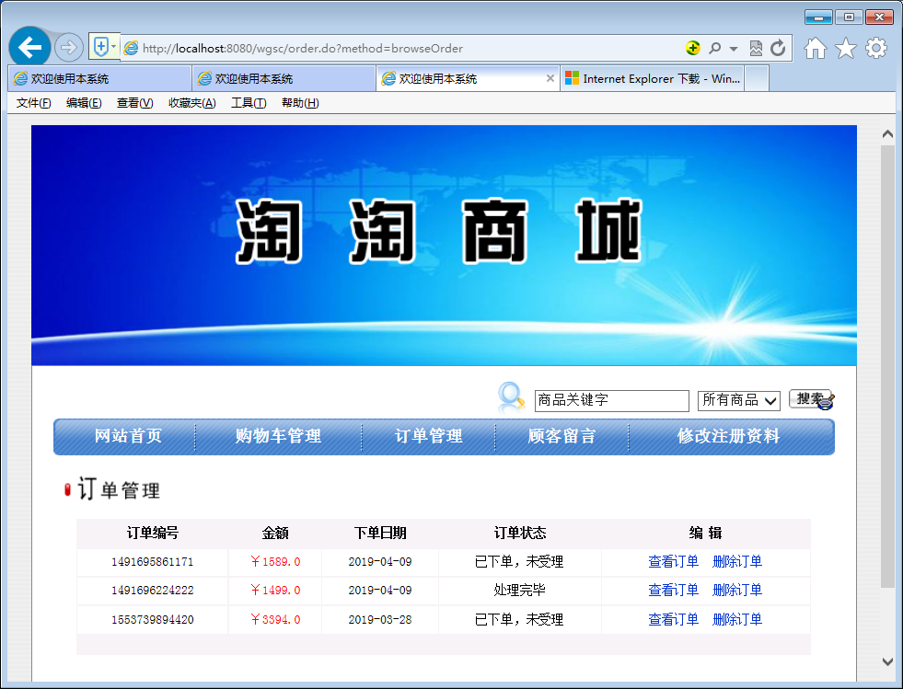
图5-22 订单管理页面

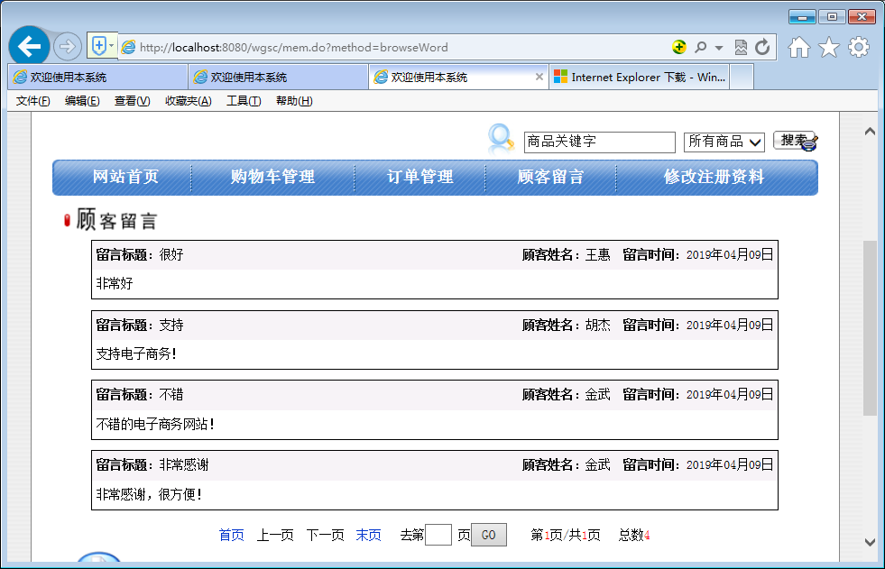
图5-23 顾客留言页面

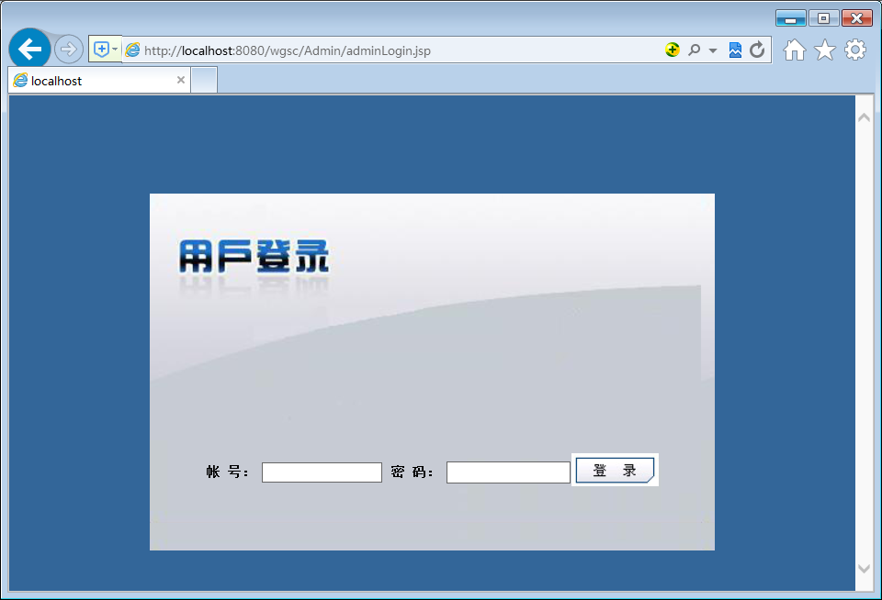
图5-3 登录页面
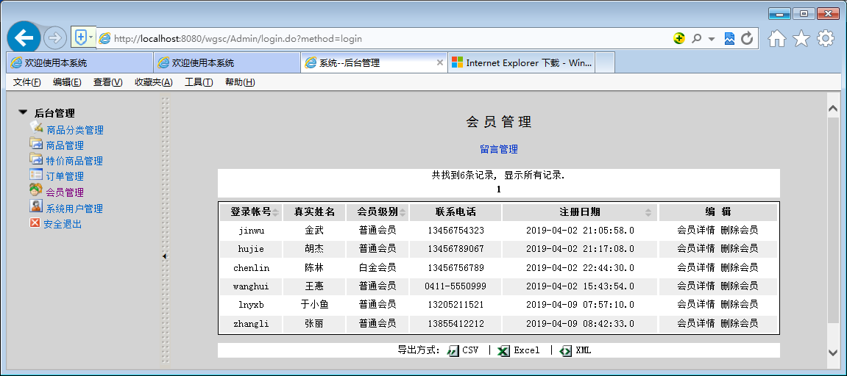
图5-4 会员管理页面
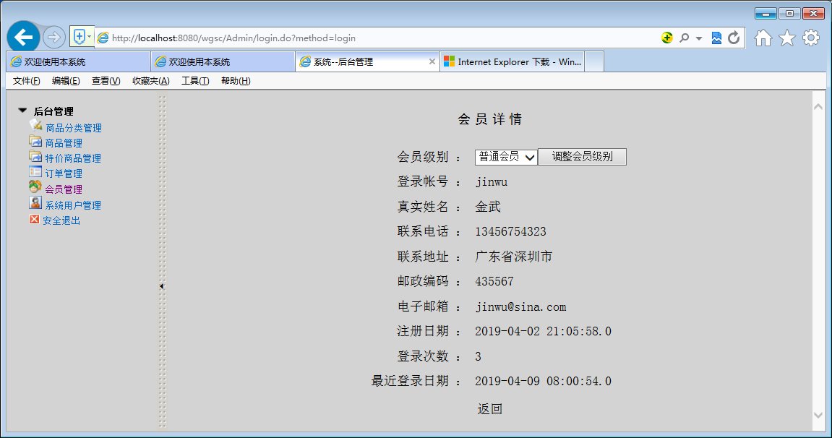
图5-5 会员详情页面
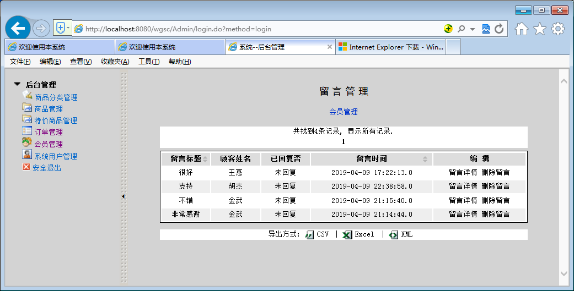
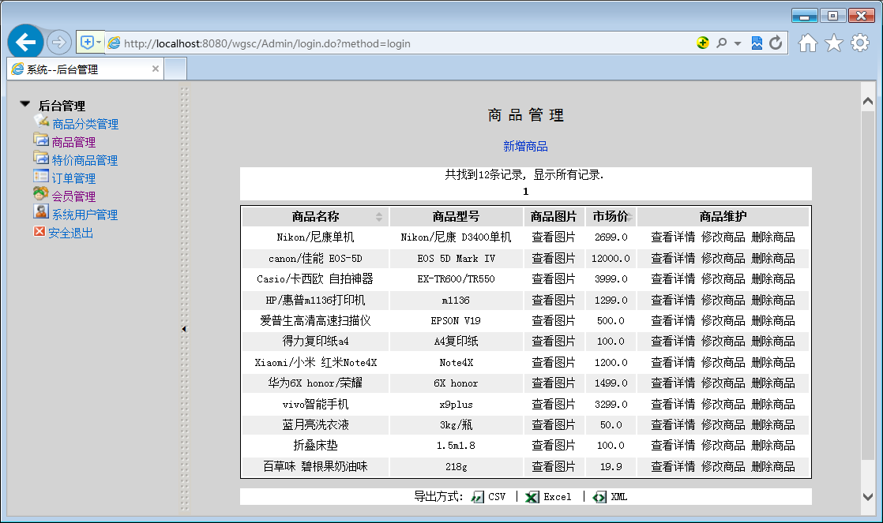
图5-7商品管理主页面
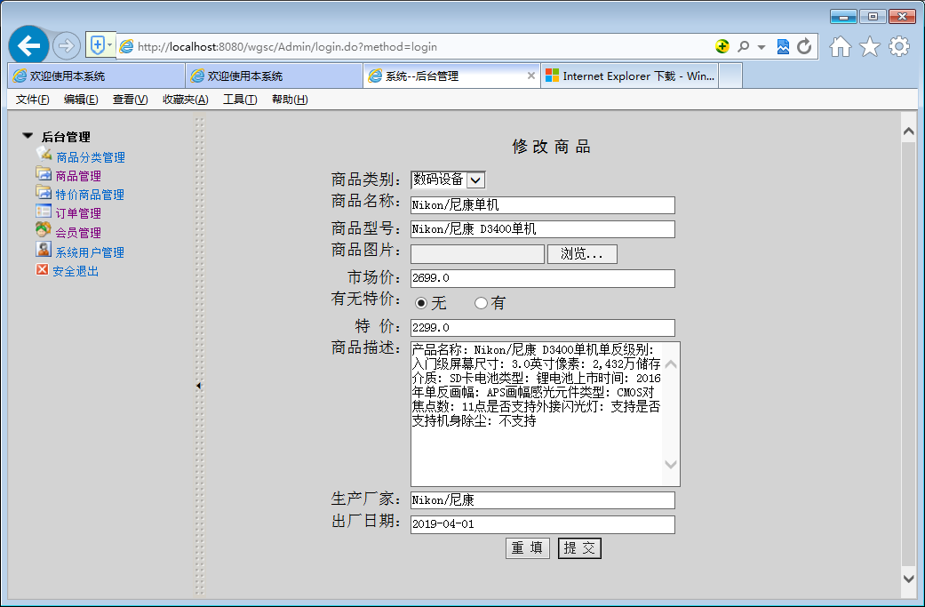
图5-8 修改商品信息页面
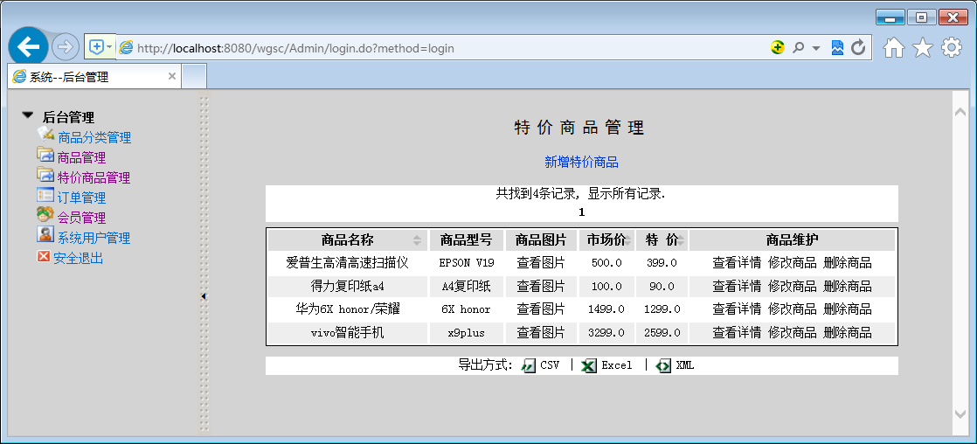
图5-9 特价商品管理模块
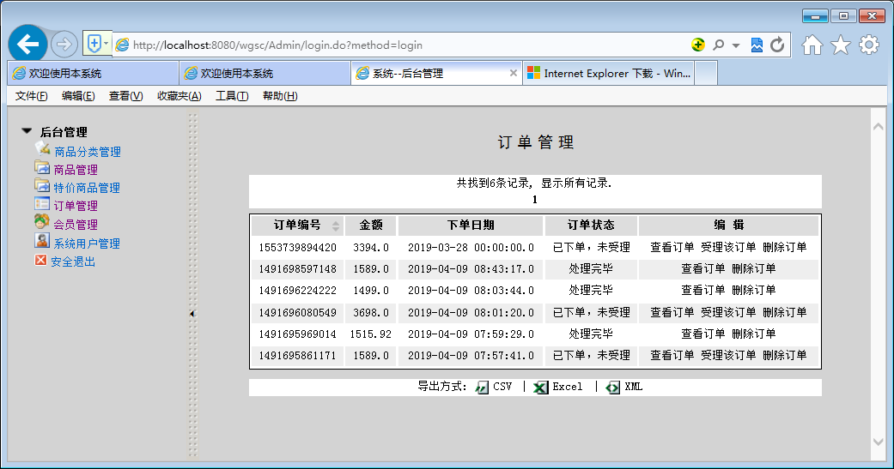
图5-10 订单管理主页面
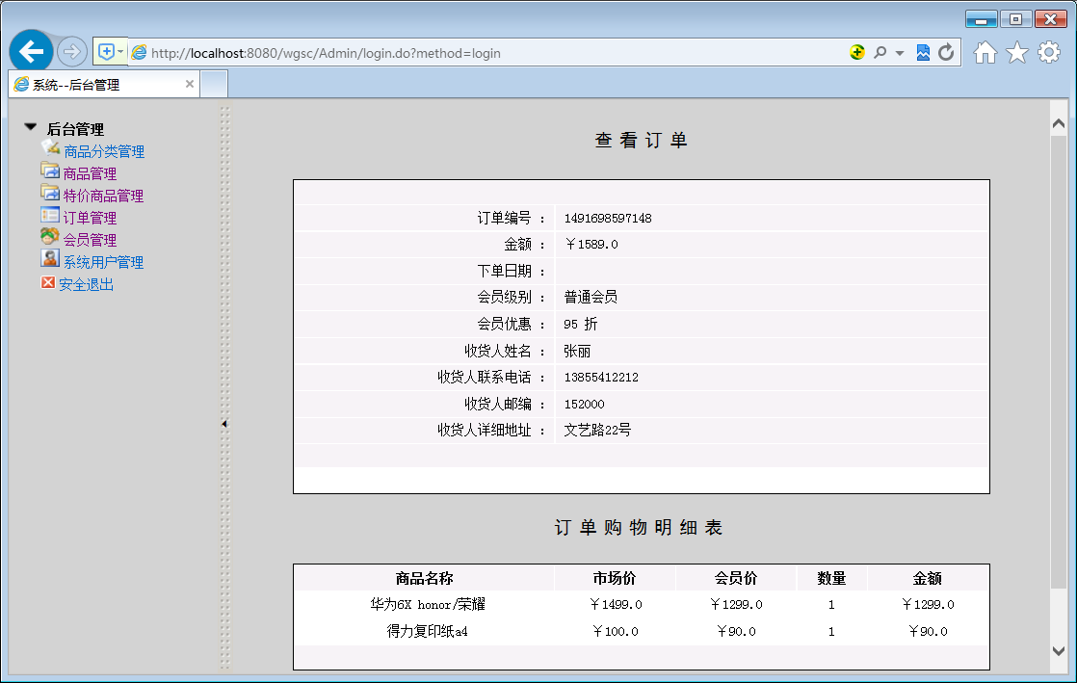
图5-11 订单详细信息页面
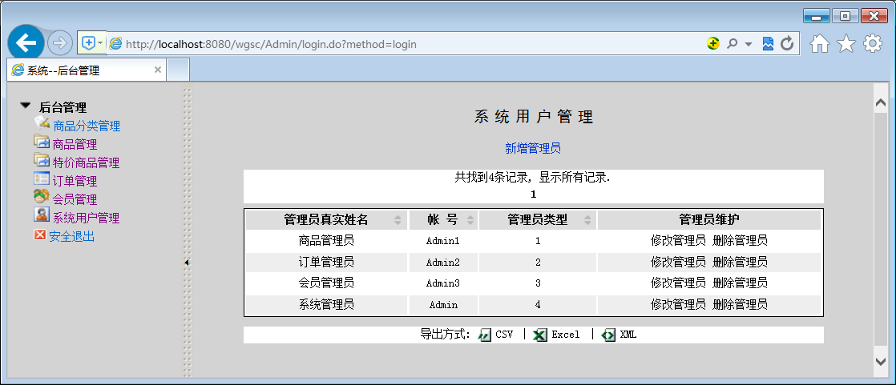
图5-12 系统用户管理主页面
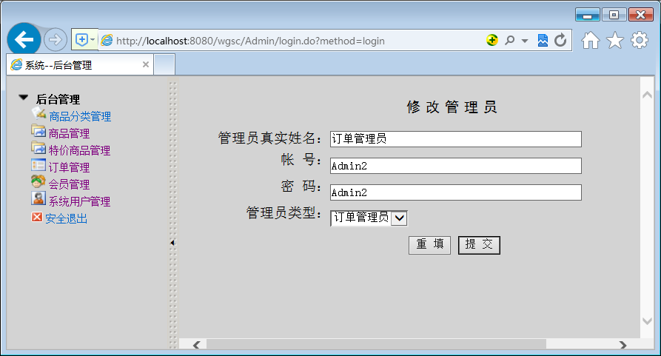
图5-13 修改管理员信息页面
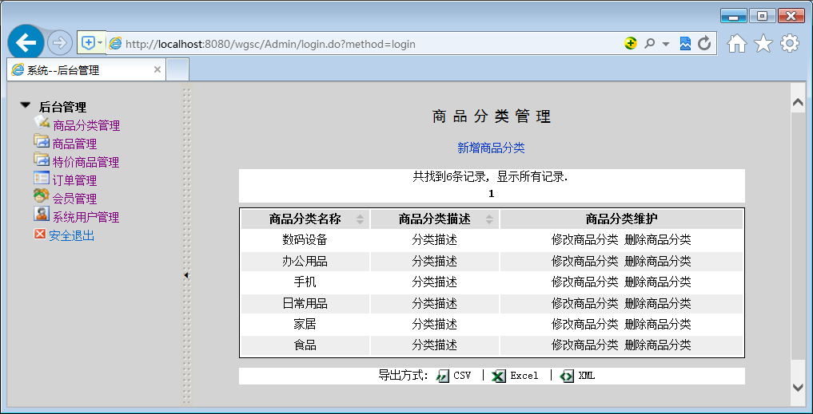
图5-14 商品类别管理页面

